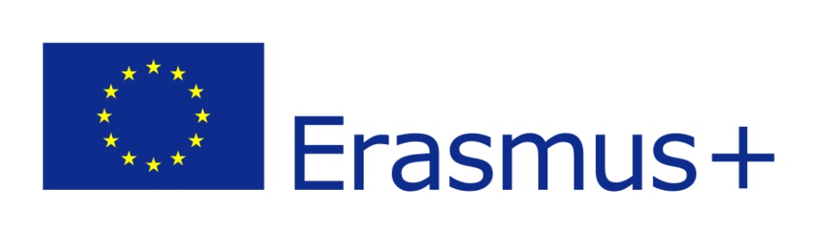
KA 102 – Mobilita učiacich sa a zamestnancov v OVP, program Erasmus+ 2020
„Nové skúsenosti“
číslo 2020-1-SK01-KA102-078074

Odborná prax vo firmách v Prahe
Termín: 20. november – 3. december 2022

Dvojtýždňovú odbornú prax zabezpečila prijímajúca organizácia Vyšší odborná škola informačních studií a Střední škola elektrotechniky, multimédií a informatiky Praha v nasledovných firmách:

Alarmové systémy CZ, s. r. o., Sinkulova 1209/40, Praha 4, Česká republika
Dahua Technology Czech, s. r. o., Babákova 2390/2, 148 00 Praha 11 – Chodov, Česká republika

Prevádzková odborná prax sa uskutočnila 20. 11. 2022– 03. 12. 2022 pod vedením odborného pedagogického dozoru. Zúčastnilo sa jej 6 vybraných žiakov 3. ročníka študijného odboru 2561 M informačné a sieťové technológie a študijného odboru 2675 M elektrotechnika. Žiaci boli vybraní podľa nasledovných kritérií: študijný priemer na konci školského roka 2021/2022, správanie žiaka, prospech z odborných predmetov, aktivita a motivácia žiaka, odporučenie triednym učiteľom.

Vybraní účastníci:
1. David Lapuník – III. E
2. Andrej Valachovič – III. B
3. Juraj Markovič – III. B
4. Plamen Tsvetelinov Hristov – III. A
5. Adrián Jenčo – III. E
6. Adam Surovčík – III. E

Sprevádzajúce osoby:
1. Ing. Eleonora Haragová
2. Ing. Ľubica Valentovičová

Žiaci boli na mobilitu pripravovaní na pravidelných stretnutiach s organizátormi stáže. Žiaci pracovali v 2 pražských firmách pod odborným vedením lektorov – zamestnancov firiem. Účastníci získali vedomosti, zručnosti a profesionálne kompetencie s ohľadom na potreby zamestnávateľských organizácií v EÚ. Odborná prax bola zameraná na oblasť informačných technológií, kamerových a zabezpečovacích systémov, oblasť priemyselnej informatiky a prácu s hardvérom, softvérom PC a so sieťovými komponentmi.
Hodnotenie a overenie získaných odborných kompetencií:
Lektori vo firmách ohodnotili vedomosti a zručnosti účastníkov v dokumente Monitorovanie a hodnotenie účastníka odbornej praxe. Sprevádzajúce osoby navrhli na základe hodnotenia lektorov vo firmách hodnotenie, ktoré zapísali do dokumentu Záznam o uznávaní vzdelávacích výstupov medzinárodných žiackych mobilít. Hodnotenie sa prenieslo a zohľadnilo v predmete prax.
Absolvovaná odborná prax bola žiakom potvrdená v medzinárodnom certifikáte Europass Mobilita a v Certifikáte o absolvovaní odbornej praxe zo VOŠIS a SŠEMI Praha.
Účastníci si zlepšili svoju sociálnu a profesionálnu komunikáciu, ktorá im umožní lepšie naštartovať ich profesionálnu kariéru. Po skončení pracovnej doby a počas víkendov boli aktivity zamerané na spoznávanie kultúrnych a historických pamiatok, návštevu múzeí, športové aktivity, kultúrne podujatia a spoznávanie histórie a súčasnosti Prahy.
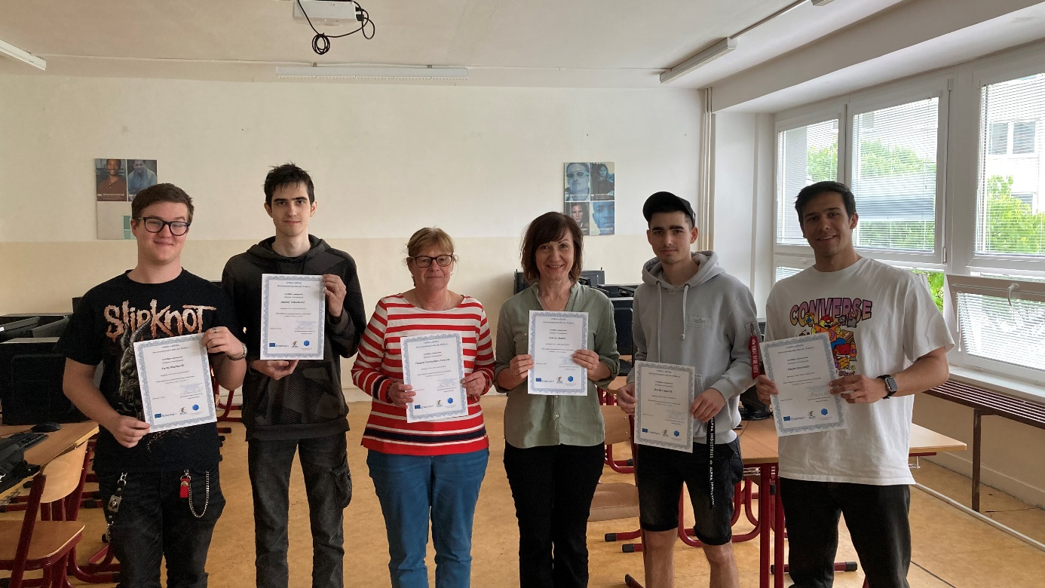
Realizáciou projektu sme dosiahli vytýčené ciele – absolvovaním odbornej praxe spájať teóriu s praxou, zvýšiť odborné kompetencie účastníkov zahraničnej stáže v oblasti IKT a zlepšiť možnosť ich uplatnenia sa v ďalšom štúdiu a praxi.

